资源与环境工程学院

2026-2027学年（2026级） 化妆品科学与技术微专业招生简章

一、 微专业简介
化妆品科学与技术微专业依托资源与环境工程学院平台，师资队伍包括资源与环境工程学院教师、医院主治医师、化妆品行业高级工程师，实验场地和各类检测设备齐全。旨在为长三角尤其是浦东新区化妆品行业的培养复合型高级技术人才。
- 培养目标
本微专业围绕化妆品领域核心技术，培养学生在掌握原有专业知识技能的基础上，通过系列课程的学习，具备化妆品科学与技术方面的学术专业素养和行业从业能力，具有较强创新意识、创新能力和实践能力，能够从事化妆品的研制、生产、检验、生产管理、产品营销等工作，成为行业内复合型高级技术人才。
- 培养要求

1、知识方面：

（1）了解皮肤生理学的专业基础知识；

（2）掌握化妆品原料、化妆品生产、化妆品研制、化妆品检验、化妆品安全和功效评价等方面的专业基础知识；

（3）掌握化妆品法规、监督管理、知识产权保护、文献分析等方面的专业基础知识；

（4）掌握常规化学、分析仪器、化妆品质量检验、微生物检验、功效评价等方面的专业基础知识。

2、能力与素质方面；

（1）具有化妆品配方初步设计、化妆品实验室制备、化妆品产品注册备案的

能力；

（2）具有化妆品生产、化妆品智能设备操作、化妆品生产质量监控等方面的

能力，基本具有适应产业数字化发展需求的基本数字技能；

（3）具有产品策划、销售和市场推广的能力；

（4）掌握必备的美育知识，具有一定的文化修养、审美能力；

（5）具有坚定的理想信念、 深厚的爱国情感和中华民族自豪感；

（6）具有劳模精神、劳动精神、工匠精神、较强创新意识、创新能力和实践能力；

（7）具备与本专业职业发展相适应的劳动素养、劳动技能。
- 招生对象及条件
（1）本校在籍本科生，主修专业已修读课程平均学分绩点在2.0（含）以上，补考或重修后无不及格课程；对于修读过大学化学或相关课程的学生优先录取
（2）大一新生可报名，高考科目需含化学或生物科目
（3）报名后经考核，择优录取
（4）招生人数：20人
- 学制及证书授予
（1）学制：2.0年
（2）成绩单独管理，不计入主修专业成绩单。学生在本科毕业或结业离校前，修完微专业培养方案规定的课程，且成绩全部合格，予以颁发化妆品科学与技术微专业结业证书。
- 学费

本微专业按照我校相关规定统一执行。
- 教学团队介绍



马恩，资源与环境工程学院应用化学系，副教授，上海交通大学环境科学与工程专业，博士。研究方向：1.电子废物与新能源固废的无害化与资源化；2.人工智能在固废资源化领域的应用

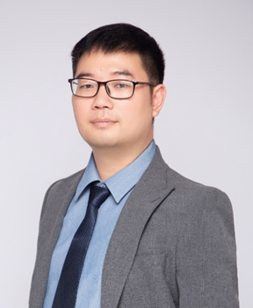

徐利军，资源与环境工程学院应用化学系，副教授，中国科学院上海有机化学研究所有机化学专业，博士。研究方向：1. 化妆品功效原料分子开发；2. 退役动力电池资源化；3. 多孔材料与催化化学。



刘倩，上海第二工业大学资源与环境工程学院应用化学系讲师，东北大学有色金属冶金专业，博士。研究方向：1.微生物冶金；2.生物电化学；3.微生物质材料制备

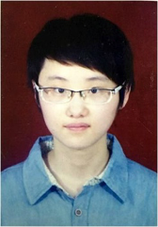

彭圣娟，上海第二工业大学资源与环境工程学院应用化学系讲师，山东大学微生物学专业，博士。研究方向：1. 环境微生物学；2.塑料生物降解

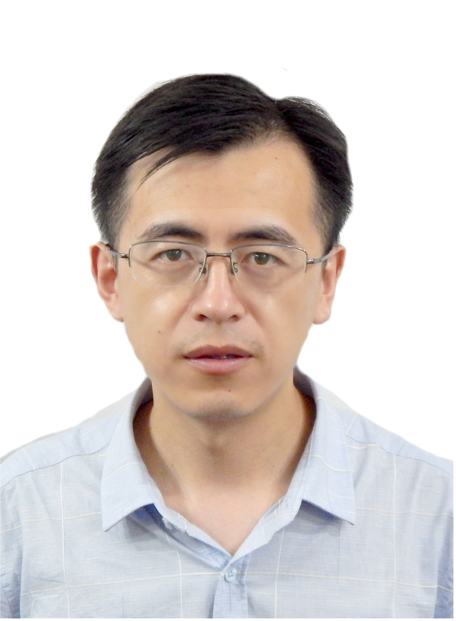

孙德立，上海第二工业大学资源与环境工程学院应用化学系讲师，同济大学大学化学专业，博士。研究方向：1. 基于过渡金属催化的偶联反应；2. 绿色有机反应；3. 功能有机分子的合成及应用

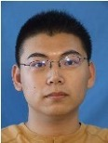

高崑淇，上海第二工业大学资源与环境工程学院应用化学系讲师，哈尔滨工业大学 化学工程与技术专业，博士。研究方向：1.分子结构和性质及化学键的理论研究；2.化学反应理论研究和机理推演；3.分子动力学模拟

- 报名及咨询
- 线上报名：联系人徐老师，QQ1797602316，QQ群831836247，邮箱：xulj@sspu.edu.cn
报名截止日期：2026年9月18日
（2）线下咨询地点：资源与环境工程学院楼26#303室
（3）拟录取时间与公布方式：学院官网公布

- 教学计划与课程简介
（1）教学计划
序号 | 课程名称 | 学分 | 学时数 |  |  | 授课方式（混合、线下） | 开课  学期 | 考核方式
序号 | 课程名称 | 学分 | 总学时 | 理论  学时 | 实践  学时 | 授课方式（混合、线下） | 开课  学期 | 考核方式
1 | 皮肤生理学 | 1 | 16 | 16 |  | 混合 | 第1学年（秋） | 考查
2 | 化妆品原料学 | 2 | 32 | 32 |  | 混合 | 第1学年（春） | 考查
3 | 化妆品配方与工艺 | 2 | 32 | 28 | 4 | 混合 | 第1学年（春） | 考查
4 | 日用化学品管理与法规 | 2 | 32 | 32 |  | 混合 | 第1学年（秋） | 考查
5 | 化妆品检验与安全性评价 | 2 | 32 | 24 | 8 | 混合 | 第2学年（秋） | 考查
6 | 化妆品功效评价 | 1 | 16 | 16 |  | 混合 | 第2学年（春） | 考查
 | 合计 | 10 | 160 | 148 | 12 | - | -

（2）课程简介
课程  简介 | 课程1：皮肤生理学阐述皮肤医学基本理论、基本知识的化妆品专业主干学科。课程旨在培养学生具备系统的皮肤医学的基本理论、基本知识及皮肤医学美容相关技能与生理医学基础。本门课程具体内容包括皮肤解剖、人体皮肤生理功能、皮肤美容防治及常见皮肤损美病症的诊治指导。
课程  简介 | 课程2：化妆品原料学本课程学习化妆品基质原料油脂蜡、粉体、着色剂、保湿剂、乳化剂、流变调节剂、清 洁剂、防腐剂、抗氧化剂、香精香料等的基本性能及应用范围。在我国已使用化妆品原料目 录的框架下，重点介绍常用的化妆品原料的名称（INCI 名及常用商品名）、来源、结构、性 质、功效、应用、安全性等知识，掌握典型原料的使用方法和技巧，熟悉化妆品安全技术规 范中的准用、禁用、限用原料，为化妆品配方设计与优化、质量检验、安全性及功效评价、 产品生产等方面的学习打下坚实的基础
课程  简介 | 课程3：日用化学品管理与法规本课程学习各类日用化学品配方的结构和特点，掌握设计原则和设计方法，学会样品制作。能将成熟配方进行工艺放大，并能按操作规程进行工艺生产，解决生产过程中出现的常见问题。
课程  简介 | 课程4：日用化学品管理与法规本课程学习我国化妆品监督管理条例、化妆品安全技术规范、化妆品行政许可申报受理 规定、已使用化妆品原料名称目录、化妆品中可能存在的安全风险物质风险评估指南、儿童 化妆品申报与审评指南等化妆品行业相关法律、法规。
课程  简介 | 课程5：化妆品检验与安全性评价是一门与化妆品的产品品质、安全性和功效性密切相关的课程。本课程的主要任务和作用是利用化妆品检验技术对化妆品理化性状、稳定性、微生物污染状况、各种禁用和限用物质及其含量、化妆品毒性、人体安全性和功效性进行检测与评价，确保化妆品的质量与安全，为预防不安全的化妆品造成的危害，保障人群健康，提供科学依据。
课程  简介 | 课程6. 化妆品功效评价课程是一门涵盖化妆品作用机制、功效评价方法以及原料和配方的综合性课程。通过本课程的学习，学生将能够深入了解化妆品的科学原理和技术手段，掌握化妆品功效评价的基本方法和技能，提升对化妆品行业的认知和理解；将采用多种教学方法，包括理论讲授、案例分析、实验操作等，以提高学生的学习兴趣和实践能力。

附：化妆品科学与技术微专业培养方案

